Laboratorio 4 HTML SITIO WEB ESTÁTICO
En este laboratorio, los estudiantes aprenderán a construir un sitio web básico que refleje información personal, como una breve biografía y contacto. Este ejercicio se enfocará en la correcta utilización de HTML para la estructura, CSS para la estilización, y JavaScript para añadir interactividad básica. Además, el sitio podrá ser publicado en un servidor local o en la web utilizando GitHub Pages

Objetivos del laboratorio

- Aprender a estructurar una página web utilizando HTML y comprender la función de sus principales etiquetas.
- Estilizar elementos de la página utilizando hojas de estilo en cascada (CSS) para mejorar su apariencia visual.
- Implementar funcionalidades interactivas básicas con JavaScript, como validaciones de formularios y manejo de eventos.
- Publicar el sitio web de forma local o utilizando un servicio como GitHub Pages para compartirlo

Desarrollo

- Estructura y Contenido (HTML)
Se creó un documento index.html que estableció la estructura de la página. El contenido principal incluyó:
  - Presentación: Nombre, título profesional (<h1>, <h2>) e información personal.
  - Listas: Una lista desordenada (<ul>) para las funciones clave y una lista ordenada (<ol>) para las metas profesionales.
  - Tabla: Una tabla (<table>) bien estructurada para detallar proyectos y tareas semanales.
  - Formulario de Contacto: Se implementó un formulario con campos para Nombre, Email y Motivo de Contacto (<form>).
<!DOCTYPE html>
<html lang="es">
<head>
<meta charset="UTF-8">
<meta name="viewport" content="width=device-width, initial-scale=1.0">
<title>IUB ESTUDENT | Ingeniero Industrial</title>
<link rel="stylesheet" href="styles.css">
</head>
<body>
<div class="container"> <header>
<h1>Bienvenida a nuestro Perfil Profesional</h1>
</header>

<main>
<section id="presentacion">
<h2>Hola, soy IUB ESTUDENT</h2>
<p class="profesion">
Ingeniero Industrial con enfoque en optimización de procesos y gestión de la calidad.
</p>
<img src="Captura de pantalla 2025-11-27 090006.jpg" alt="Foto profesional de Elizabeth Montiel" class="perfil-img">
<p>
Me especializo en identificar áreas de mejora y aplicar metodologías Lean para incrementar la eficiencia y reducir costos operativos.
</p>
</section>

<hr>

<section id="funciones-y-habilidades">
<h2>Mis Funciones Clave</h2>
<ul class="funciones"> <li>📈 Optimización de flujos de trabajo y procesos productivos.</li>
<li>📊 Análisis y control estadístico de la calidad

(SPC).</li> 9001).</li>
(Kaizen).</li>
<li>🛠 Implementación de sistemas de gestión (ISO
<li>⚙ Liderazgo de proyectos de mejora continua
</ul>

<h3>Metas de Desarrollo Profesional (Lista Ordenada)</h3>
<ol>
<li>Certificación en Six Sigma Black Belt.</li>
<li>Aprender Python para análisis de datos.</li>
<li>Dirigir un proyecto de reingeniería completo.</li>
</ol>
</section>

<hr>

<section id="proyectos-actuales">
<h2>Proyectos y Tareas Semanales</h2>
<table>
<thead>
<tr>
<th>Día</th>
<th>Proyecto Principal</th>
<th>Metodología Aplicada</th>
</tr>
</thead>
<tbody>
<tr>
<td>Lunes</td>
<td>Auditoría de Procesos (Área X)</td>
<td>Ciclo PHVA</td>
</tr>
<tr>
<td>Miércoles</td>
<td>Análisis de Capacidad de Máquinas</td>
<td>Estadística Descriptiva</td>
</tr>
<tr>

<td>Viernes</td>
<td>Reunión Estratégica Lean</td>
<td>Kaizen</td>
</tr>
</tbody>
</table>
</section>

<hr>

<section id="contacto">
<h2>Contacto Directo con IUB ESTUDENT</h2>
<p>Utilice el formulario para consultas profesionales, oportunidades de colaboración o proyectos.</p>
<form id="contactForm">
<label for="nombre">Nombre Completo:</label>
<input type="text" id="nombre" name="nombre" required>

<label for="email">Correo Electrónico:</label>
<input type="email" id="email" name="email" required>

<label for="motivo">Motivo de Contacto:</label>
<textarea id="motivo" name="motivo" rows="4" required placeholder="Ej: Oportunidad Laboral, Consulta de Proyecto, Colaboración..."></textarea>

<p id="error-message" class="error"></p>

<button type="submit">Enviar Solicitud</button>
</form>
</section>
</main>

<footer>
<p>&copy; 2023 Elizabeth Montiel | Ingeniera Industrial</p>
</footer>
</div>
<script src="script.js"></script>
</body>
</html>

Estilización (CSS)
El archivo styles.css se encargó de la presentación, cumpliendo con los requisitos de diseño específicos:
  - Diseño Principal: Se aplicó un fondo degradado azul al cuerpo (<body>).
  - Contenedor: Todo el contenido de la página se colocó dentro de un cuadro blanco (<div class="container">) para mejorar la legibilidad y el contraste.
  - Tipografía y Colores: Se definieron colores azules oscuros para los encabezados y se ajustaron los márgenes para un diseño limpio y profesional.
/* Requisito de estilo: Fondo degradado azul en el body */ body {
/* Degradado lineal de azul claro a oscuro */
background: linear-gradient(135deg, #a8c0ff 0%, #3f2b96 100%); font-family: 'Segoe UI', Tahoma, Geneva, Verdana, sans-serif; color: #333;
margin: 0;

padding: 20px; line-height: 1.6;
display: flex; /* Para centrar el contenedor blanco */ justify-content: center;
align-items: flex-start; /* Alineación al inicio de la pantalla */ min-height: 100vh;
}

/* Requisito de estilo: Body dentro de un cuadro blanco */
.container {
max-width: 900px; width: 100%; background: white; padding: 30px; border-radius: 12px;
box-shadow: 0 10px 30px rgba(0, 0, 0, 0.2);
margin-top: 20px; /* Separación superior para mejor visualización */
}

/* Colores y Encabezados */ header {
background-color: #004d99; /* Azul oscuro para header */ color: white;
padding: 20px; text-align: center;
border-radius: 10px 10px 0 0; /* Bordes redondeados en la parte superior
*/
margin: -30px -30px 20px -30px; /* Extender el header dentro del
contenedor */
}

h1, h2, h3 {
color: #004d99; /* Azul oscuro para encabezados */
}

.profesion {
font-size: 1.1em; font-weight: bold; color: #3f2b96;
}

/* Imagen Personal */
.perfil-img {
width: 150px; height: 150px; border-radius: 50%; object-fit: cover; margin: 15px auto; display: block;
border: 5px solid #a8c0ff; /* Borde más claro para contrastar */ box-shadow: 0 0 15px rgba(0, 0, 0, 0.1);
}

/* Listas y Tablas */
.funciones li {
margin-bottom: 8px;
color: #3f2b96; /* Color de texto para funciones */
}

table {
width: 100%;

border-collapse: collapse; margin: 20px 0;
}

th, td {
border: 1px solid #ddd; padding: 12px;
text-align: left;
}

thead {
background-color: #f2f2f9;
}

/* Formulario */ #contactForm label {
display: block; margin-top: 15px; font-weight: bold;
}

#contactForm input[type="text"], #contactForm input[type="email"], #contactForm textarea {
width: 100%; padding: 10px; margin-top: 5px;
border: 1px solid #ccc; border-radius: 5px; box-sizing: border-box;
}

#contactForm button { background-color: #28a745; color: white;
padding: 12px 20px; border: none; cursor: pointer; font-size: 18px; margin-top: 20px; border-radius: 5px;
transition: background-color 0.3s;
}

#contactForm button:hover { background-color: #218838;
}

.error {
color: red;
font-weight: bold; margin-top: 10px; display: none;
}

Funcionalidad (JavaScript)

El archivo script.js se utilizó para añadir interactividad mediante el manejo de eventos en el formulario:
  - Validación: Se implementó una función JavaScript que se activa al intentar enviar el formulario (submit).
  - Verificación: El script valida que todos los campos obligatorios no estén vacíos y que el formato del correo electrónico sea válido.
  - Resultado: En caso de fallar la validación, muestra un mensaje de error. Si es exitosa, muestra una alerta de confirmación.
const form = document.getElementById('contactForm'); const nombreInput = document.getElementById('nombre'); const emailInput = document.getElementById('email'); const motivoInput = document.getElementById('motivo');
const errorMessage = document.getElementById('error-message');
function displayError(message) { errorMessage.textContent = message;
errorMessage.style.display = 'block';
}

function hideError() { errorMessage.textContent = '';
errorMessage.style.display = 'none';
}

function isValidEmail(email) {
const emailPattern = /^[^\s@]+@[^\s@]+\.[^\s@]+$/; return emailPattern.test(email);
}

form.addEventListener('submit', function(event) { event.preventDefault();
hideError();

emailInput.value.trim(); motivoInput.value.trim();

vacíos

email === '' || motivo === '') {
const nombre = nombreInput.value.trim(); const email =

const motivo =

// Validación 1: Campos if (nombre === '' ||

displayError('Todos los campos son obligatorios.');

return;
}

// Validación 2: Formato de correo electrónico if (!isValidEmail(email)) {
displayError('Por favor, ingrese un formato de correo electrónico válido.'); return;

}

// Éxito:

alert('¡Gracias por su interés, ' + nombre + '! Su solicitud ha sido enviada a Elizabeth Montiel.');

form.reset();

});

Finalmente el laboratorio demostró la integración exitosa de los tres lenguajes web para crear un sitio profesional funcional y visualmente atractivo.

La siguiente sección detalla cómo se visualiza el contenido del laboratorio una vez que el archivo HTML se abre en un navegador web (como Chrome, Firefox o Edge).

ENLACE DIRECTO AL RESULTADO DEL LABORATORIO:
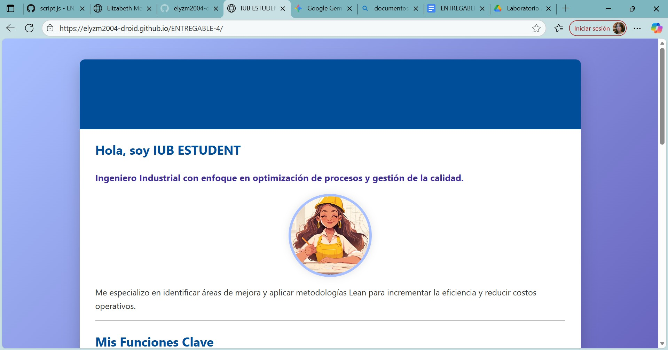
https://elyzm2004-droid.github.io/ENTREGABLE-4/

